附表三－3：
桃園市108學年度德龍國小 綜合、數學跨領域
共同議課專業研討會會議紀錄
壹、會議時間：民國 109 年 12 月 13 日（星期四）上午 三 時
貳、會議地點： 德龍國小 六年級教室
參、主 席： 綜合輔導團副召校長 古艷麗校長 記 錄：曾靜怡
肆、參加人員：如附簽到表(簽到表格式各校自訂)
伍、會議紀錄
一、主席致詞：
特別感謝這次參與德龍國小公開課的議課階段會議的伙伴，有輔導團的總召校長，副召校長，輔導員、德龍國小的伙伴，今天參與了一堂很特別的

二、議課歷程 議課流程與方式
- 由教學者對自己教學的自省
- 共備者分享共備歷程與參與想法
- 觀課者針對每一組學生分享觀察
- 觀課者與教學者、備課者交流想法
- 心得分享內容如下：
- 共備方式：
輔導團到校輔導共備方式的改變，讓老師學習的更多、參與公開課不必擔心，因為一直有夥伴陪伴與協助。
- 共同備課心得：
輔導團到校輔導與學年導師合作設計整單元課程，讓課程的進行更加完整，而且集思廣益，拋開教學指引的教學方法，融入生活議題，也運用智慧教室的操作，讓學生的表現備看見。
- 科技運用：智慧教室的操作與運用，在本次備課的歷程，導師也學習不少，並且在平常上課看到導師也慢慢在運用，加速了學生討論與學生分享的操作時間，讓孩子的表現，即時反饋都可以在課堂中呈現。
- 合作學習：
這次的入校輔導不同與以往，雖然是綜合領域輔導團，但因為教學者曾老師同時為桃園是智慧聯隊智慧教室推廣的熱血教師，本身也是數理科畢業，因此也邀請同為智慧教室戰隊的龍潭國中林玉君老師一起協助，我們運用了綜合領域的合作學習精神，以數學學習「比、比例與比值」作為課程操作，不僅可以看到「任務化的課程」「互動式的命題」讓學生快速進入學習的狀況，而且參與度提高許多，老師也更加能掌握學生的學習方式。
- 共備導師勇氣可嘉，達到課程精進效果：
本次入校輔導課程由德龍國小兩位六年級導師張鉯嵐老師，陳紹玫老師共同備課與設計課程，由於本單元課程乃是在我們挑選課程素材時，決定把最容易有迷思概念的「比」的單元做討論與設計，這也達到了當學校學群討論與期待共同精進共好的精神，我們共同設計討論是因為這個單元一般在學年中特別難教，或者特別容易誤導，在互相討論的過程，大家找到了許多創意、正確、引導孩子的策略，且二位老師也勇敢的參與公開課的合作。
- 班際交流間的感動
參與公開課與議課的老師有許多是不同年級的或者這個班級的科任老師，看到大家討論熱烈，也在觀察學生的歷程發現了孩子與以往不同，這對老師而言是非常珍貴的經驗，也對備課→說課→觀課→議課的整個流程不再緊張，這是本次輔導團這次入校輔導最大的收穫，期待每一次與各校交流與學習。

四、臨時動議：

陸、散會： 時

桃園市108學年度德龍國小 綜合、數學跨領域 簽到表
共同議課專業研討會會議紀錄
壹、會議時間：民國 109 年 12 月 13 日（星期四）上午 三 時
貳、會議地點： 德龍國小 六年級教室
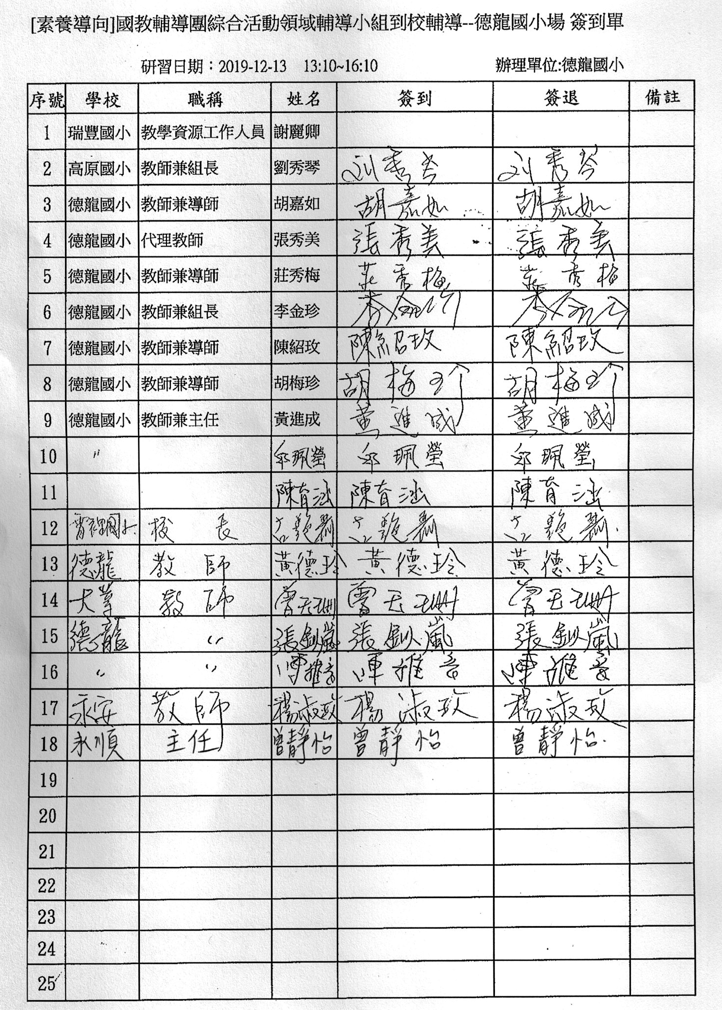
參、主 席： 綜合輔導團副召校長 古艷麗校長 記 錄：曾靜怡

